**Электроника СВЧ**

**Лекция 6. Методы управления электронными потоками в приборах СВЧ**

Управляющее устройство, изображенное на принципиальной схеме усилительных и генераторных СВЧ приборов, которая приводилась на первой лекции должно в простейшем случае выполнять функции мгновенно действующего затвора, вырезающего из равномерного электронного потока сгустки, следующие с требуемой сверхвысокой частотой.

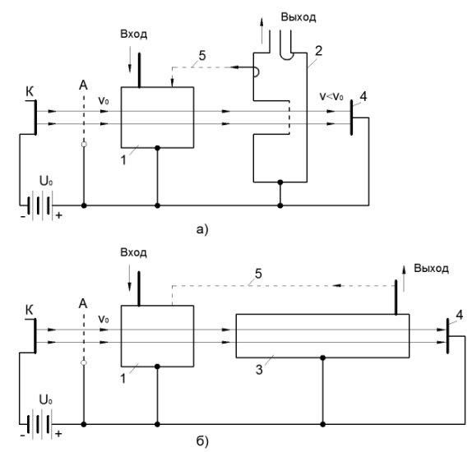

Рис.6.1. Принципиальная схема усилительных и генераторных приборов СВЧ

1 – управляющее (группирующее) устройство

Идеальной формой конвекционного тока, создаваемого управляющим устройством, с точки зрения эффективного отбора энергии являются короткие прямоугольные импульсы.

Для получения переменной составляющей конвекционного электронного тока в электронных лампах, работающих на низких и умеренно высоких частотах, обычно применяют метод *статического управления* с помощью сеток, находящихся под отрицательным потенциалом относительно катода (рис.6.2).

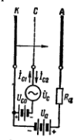

Рис.6.2. Электростатическое управление электронным потоком в триоде

По существу все приемо-усилительные и генераторные лампы обычных типов используют этот метод управления электронным потоком.

На рис.6.3 приведен метод определения тока в цепи анода низкочастотного ЭВП, работающего при отрицательном напряжении смещения на сетке Uс0, используя кусочно-линейную аппроксимацию вольт-амперной характеристики прибора.

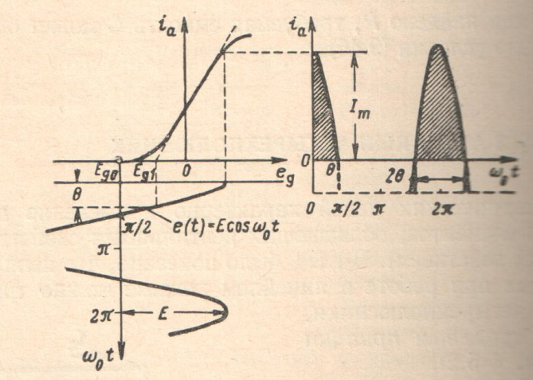

Рис.6.3. Использование вольт-амперной характеристики ЭВП для определения анодного тока *iа* в режиме отсечки.

При синусоидальном возбуждении анодный ток имеет форму импульсов с основанием 2θ, где θ – угол отсечки, определяемый по формуле

*cosθ=(Uc0-Ug)/Um*

В зависимости от величины постоянного напряжения смещения и амплитуды переменного напряжения *Uс* конвекционный электронный ток *iа*, поступающий в пространство сетка-анод, при низких частотах изменяется во времени как показано рис. 6.4. В режиме больших амплитуд переменного напряжения, поступающего на сетку, метод электростатического управления позволяет получить импульсы конвекционного тока в виде отсечения снизу участков синусоиды. Уменьшая угол отсечки *Θ* путем увеличения напряжения сеточного смещения *Uс0* и повышения амплитуды переменного напряжения *Uс*, можно получить весьма короткие сгустки электронов.

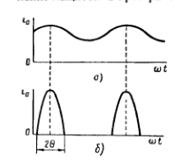

Рис.6.4. Конвекционный ток при электростатическом управлении в режиме малых (а) и больших (б) амплитуд управляющего напряжения.

Наиболее характерной особенностью электростатического управления при низких частотах является практически нулевое потребление мощности от источника управляющего напряжения, если электроны не оседают на управляющей сетке. Однако на СВЧ управление с помощью отрицательной сетки начинает требовать затрат конечной мощности, быстро возрастающей с ростом частоты. При этом основным фактором, ухудшающим управляющее действие сетки, является конечный угол пролета электронов в пространстве между катодом и сеткой.

Рассмотрим влияние угла пролета электронов в лампе на потребление мощности в пространстве между управляющей сеткой и катодом, обратившись к рис.6.2. Если проницаемость триода мала, то его можно представить как совокупность двух независимых плоских зазоров, пронизываемых одним и тем же потоком электронов, к каждому из которых применимы выводы, полученные при рассмотрении наведенных токов. Электронные сгустки, двигаясь в пространстве катод-сетка, создают наведенный ток с комплексной амплитудой первой гармоники $\overset{´}{I_{с1}}$, а в пространстве сетка-анод - $\overset{´}{I_{с2}}$, направленный в противоположном направлении. Эти токи сдвинуты между собой на фазовый угол из-за разных углов пролета соответствующих промежутков, как показано векторной диаграмме, приведенной на рис. 6.5.

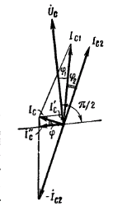

Рис.6.5. Векторная диаграмма токов, наведенных во входной цепи триода при электростатическом управлении в схеме с общим катодом

Таким образом, полный сеточный ток в общем случае не равен нулю, а является векторной разностью токов

$$\overset{´}{I_{с}}=\overset{´}{I_{с1}}-\overset{´}{I_{с2}}$$

Если Ic1 и Ic2 равны по модулю и фазе, то результирующий ток сетки Ic равен нулю.

Действительно, из-за конечного времени пролета в зазоре катод-сетка максимум наведенного тоока Ic1 запаздывает относительно максимума сеточного напряжения.

Сдвиг по фазе φ1 между током Ic1 и напряжением Uс однозначно связан с углом пролета Θкс в пространстве катод-сетка. В самом деле , если скорость электронов остается постоянной, то зазор катод-сетка может быть заменен на зазор нулевой протяженности, расположенный в середине реального зазора. При этом фазовый сдвиг тока Ic1 составлял бы половину угла пролета Θкс =ωτкс.

Угол пролета электронов в пространстве сетка-анод Θса обычно значительно меньше величины Θкс ввиду того, что скорость электронов увеличивается под действием балее высокого анодного напряжения Uа . Тем не менее наведенный ток Ic2 отстает по фазе от тока Ic1 на угол φ2 , который должен иметь порядок φ2 ~Θса /2.

Как видно из векторной диаграммы, результирующий ток Ic , наведенный во входной цепи, отличен от нуля и при не очень больших углах φ1 и φ2 опережает напряжение Uс на угол φ .´= π/2- φ1 .

Следовательно, несмотря на то, что электроны не попадают на сетку-, в цепи сетки протекает ток с составляющей $I_{с}^{'}$, синфазной с напряжением $\overset{´}{U_{с}}$, т.е. активной составляющей. Тем самым видно, что при конечных углах пролета входная цепь в случае электростатического управления требует активной мощности от источника управляющего напряжения.

Это соответствует появлению активной составляющей входной проводимости сетка – катод *Gвх=I’с/Uс*, приводящей к отбору энергии от входного источника, которая для триода пропорциональна произведению крутизны вольт-амперной характеристики по управляющей сетке *S* и второй степени угла пролета промежутка катод-сетка *θкс*

*Gвх≈kS(θкс)2*.

Т.к. с ростом частоты при прочих равных условиях возрастает угол пролета электронами зазора катод-сетка, что, в свою очередь, приводит к резкому увеличению активной проводимости зазора, то, соответственно, происходит значительный рост потерь во входной цепи прибора. В результате наличия этого негативного эффекта происходит ограничение применения электростатического управления в лампах СВЧ.

Кроме того, слабым местом управлением с помощью обычной сетки является и то, что последняя непосредственно создает модуляцию конвекционного тока. Это неизбежно приводит в каждый момент времени к неодинаковой плотности заряда по обе стороны сетки и как результат к наведению ссоответствующих токов в цепи сетки неодинаковой амплитуды.

Поэтому для исключения этого негативно факта в ЭВП СВЧ пришлось полностью отказаться от принципа управления током путем непосредственного изменения плотности заряда.

Недостатки электростатического управления побудили к поискам других систем, в которых время пролета не играло бы отрицательной роли, а по возможности использовалось бы для модуляции электронного потока по плотности. Такое управление потоком, использующее конечное время пролета электронов, принято называть *динамическим управлением.*

В конечном счете, от управляющего устройства требуется, чтобы в некоторой плоскости, соответствующей выходному устройству лампы, конвекционный ток изменялся бы по закону

*Iконв = I0 + I(t)*

где *I(t)* – периодическая функция времени, а *I0* – постоянная составляющая конвекционного тока.

Поскольку переменная составляющая конвекционного тока *I(t)*  не обязательно должна создаваться в самом управляющем устройстве, то наиболее целесообразно применять такое воздействие на электронный поток, чтобы электроны, двигаясь между управляющим и выходным устройствами, постепенно группировались, образуя сгустки как раз на входе в выходное устройство. При этом плотность заряда на выходе из управляющего устройства могла бы не изменяться, что важно для устранения активной входной проводимости.

На рис. 6.6 построена гипотетическая пространственно-временная диаграмма движения электронов, вышедших из управляющего устройства через равные промежутки времени в моменты t1, t2, t3 и т.д. Для того, чтобы эти электроны образовали сгустки и одновременно попали в выходное устройство, необходимо, чтобы графики движения рассматриваемых электронов пересекались в точке с координатами (*хвых, tвых*). Но пересечение графиков движения электронов возможно лишь при различных величинах производной *dx/dt,* т.е. при различных скоростях рассматриваемых электронов.

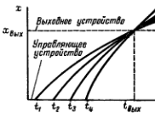

Рис.6.6. Пространственно-временная диаграмма группирования электронов, выходящих из управляющего устройства в разные моменты времени, но одновременно поступающих в выходное устройство

Проведенное рассуждение содержит в себе важнейший вывод о возможности динамического управления электронным потоком путем предварительного периодического изменения скоростей электронов с последующим преобразованием этого изменения в модуляцию конвекционного тока по плотности. Такое периодическое изменение скорости электронов, производимое в специальном управляющем устройстве, получило название *модуляции электронного потока по скорости*  или, сокращенно, *скоростной модуляции.*

Таким образом, в случае динамического управления электронным потоком, пример которого приведен на рис., полезно используется время пролета электронов в пространстве между управляющим и выходным устройствами.

Следует сказать, что скоростная модуляция электронов за счет динамического управления электронными потоками лежит в основе работы большинства электровакуумных приборов СВЧ:

1. кратковременное воздействие модулирующего высокочастотного напряжения – клистроны пролетные, отражательные);
2. длительное воздействие модулирующего высокочастотного напряжения – лампы бегущей и обратной волны.

Тем не менее, несмотря на указанные недостатки, статическое управление электронными потоками с помощью сеток также нашло широкое применение при создании электровакуумных приборов СВЧ импульсного действия. В таких приборах на его управляющую сетку, расположенную вблизи катода, поступает модулирующее напряжение значительно более низкой частоты по сравнению с СВЧ сигналом, генерируемым или усиливающим этим прибором. В результате этого в управляющее устройство лампы поступает не непрерывный электронный поток, а импульсный, т.е. в виде отдельных пачек электронов, который здесь подвергается скоростной модуляции.